Geboren am 28.01.1966 in Budapest
1984 - 1989 Kunstakademie in Budapest
1989 - 1990 Kunstakademie in Düsseldorf
Seit 1990 lebt und arbeitet sie in Deutschland und in Ungarn.
Zahlreiche Austellungen in Ungarn, Deutschland, Österreich, Kanada, USA, Frankreich, usw.

1986-87-88 "First second and third annual axhibition of miniature art" Toronto
1987 WIEN "Csak mi"
1991 Ausstellung im Rahmen der Projektwochen des AKS(AktiveKunst),Dortmund
1991 Bad Salzufflen Galerie "Dat Huisken"
1994 Soest "Fest im Foyer" mit Stephanie Lillotte und ooooiAnnette Vahle
1994 Oktober, Galerie Zörnig + Mock", Hannover
1995 Bartok 32 Galeria, Budapest, mit Elke Bauer, Peatc ooooiVossmann und Gunner Klenke
1996 Schöppingen, mit Tim Ulrichs u. Cristoph Mause
1996 Paderborn "Tiersterben"
1996 Stadtmuseum Lippstadt
1997 Várfok Galerie Budapest
1997 Kecskemét Stadtmuseum
2006 Galerie Tieck, Berlin Mitte „ Durchgeknallt“

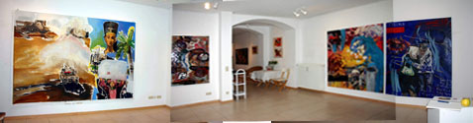

Kontakt:
Viola Boros

Gartenweg 22
Drensteinfurt
NRW
Deutschland
48317

02508 98 43 74
02508 98 43 75

